Навруз по-сибирски
21 марта в деревне Харатирген прошёл Фестиваль, посвященный татарскому народному празднику «Навруз» В рамках празднования 100-летнего юбилея Боханского районна и в связи годом народного искусства и нематериального культурного наследия народов России.
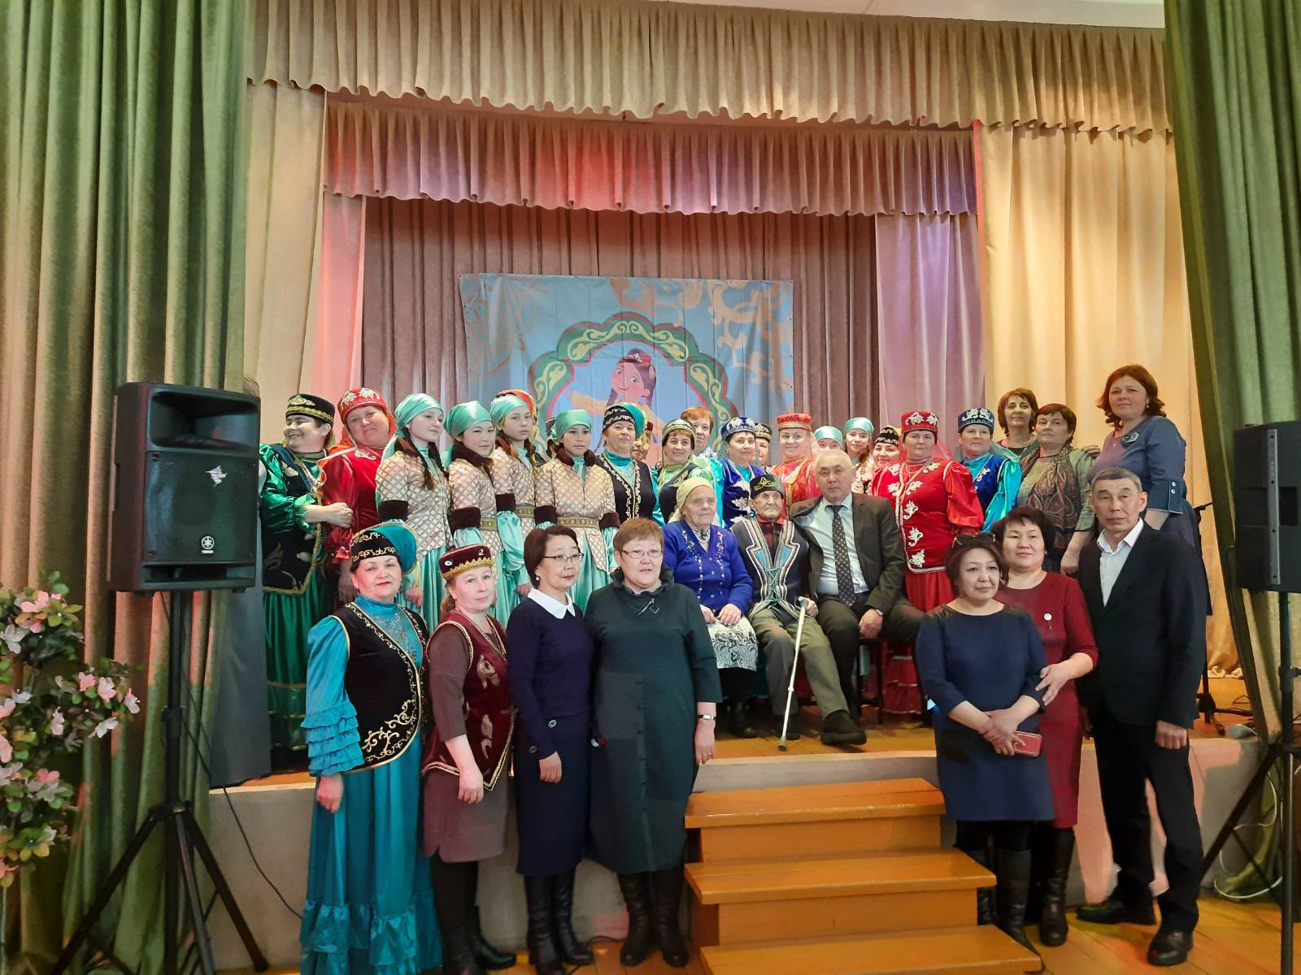
Гостями и участниками праздника стали: Татарский народный фольклорный коллектив «Дуслык» и детский коллектив спутник «Яшь йолдызлар» МО «Хохорск». Татарский народный фольклорный коллектив «Умырзая» МО «Тараса», МБУК «СКЦ МО «Укыр»» и Харатиргенский сельский Дом культуры МО «Хохорск».
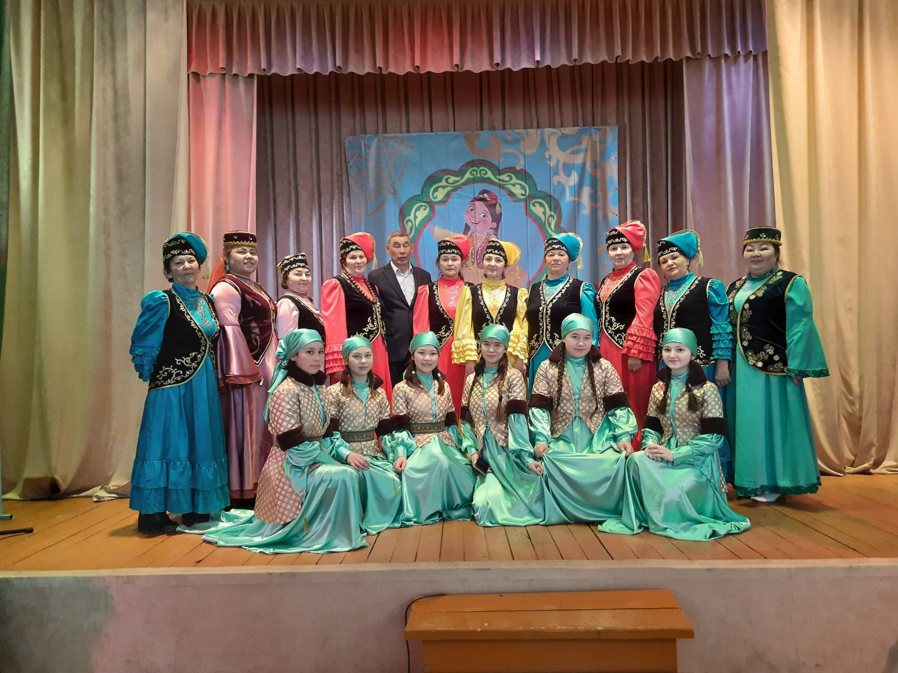
На фестивале были исполнены лучшие номера творческих коллективов: это татарские народные песни, частушки и зажигательные танцы в исполнение детского коллектива спутника «Яшь йолдызлар»
В фойе расположилась выставка татарской избы и национальная кухня, где все желающие могли отведать сладкий, душистый «чак-чак», сокровище татарской кухни - «Зур бэлиш», «Дучмак» и многие другие вкуснейшие татарские блюда.
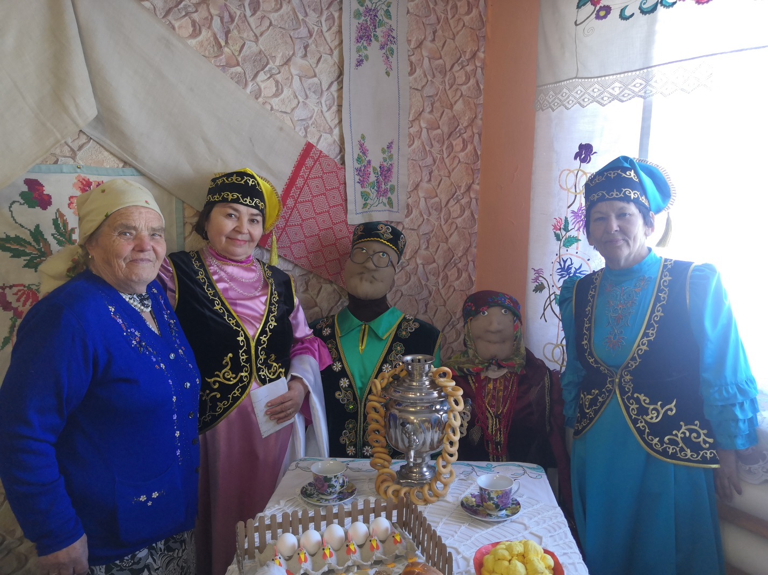
Татарское население с праздником прихода весны поздравили:
-Мэр муниципального образования «Боханский район» - Коняев Эдуард Ионович
- Глава администрации муниципального образования «Хохорск» Барлуков Василий Аполлонович
- Начальник МКУ "Управление Культуры" МО «Боханский район» Асташкинова Антонина Апполоновна.

Март 2022 год.

